3η ΦΑΣΗ: ΠΡΟΓΡΑΜΜΑΤΙΣΜΟΣ ΡΟΜΠΟΤΙΚΩΝ ΚΑΤΑΣΚΕΥΩΝ/ΔΙΑΧΥΣΗ/ΤΕΛΙΚΗ ΠΑΡΟΥΣΙΑΣΗ ΕΡΓΟΥ

Πολλές φορές στην καθημερινή μας ζωή χρειαζόμαστε οδηγίες για να λύσουμε ένα πρόβλημα ή να πετύχουμε ένα σκοπό: σκεφτείτε για παράδειγμα τα βήματα που πρέπει να ακολουθήσουμε σε μια συνταγή μαγειρικής. Κάτι τέτοιο χρειάζονται και οι ηλεκτρονικοί υπολογιστές. Οι ηλεκτρονικοί υπολογιστές, για κάθε τι που κάνουν, χρειάζονται ακριβείς και σαφείς οδηγίες, από εμάς, τους ανθρώπους.

**Προγραμματισμός** είναι η διαδικασία σύνταξης οδηγιών για την επίλυση ενός προβλήματος με τέτοιο τρόπο που να τις καταλαβαίνει ο υπολογιστής και να μπορεί να τις εκτελεί. Οι οδηγίες αυτές ονομάζονται εντολές και στο σύνολό τους καθορίζουν το πρόγραμμα ηλεκτρονικού υπολογιστή (κώδικας). Οι εντολές πρέπει να είναι σαφείς και να εκτελούνται με μια συγκεκριμένη σειρά ώστε το πρόγραμμα να οδηγείται στο επιθυμητό αποτέλεσμα.

**ΕΙΣΑΓΩΓΗ ΣΤΟΝ ΠΡΟΓΡΑΜΜΑΤΙΣΜΟ:** Με τον παιγνιώδη και ευχάριστο τρόπο της κωδικοποίησης και αποκωδικοποίησης   μηνυμάτων, πραγματοποιούμε την εισαγωγή στην έννοια του κώδικα. Η διαδικασία αυτή θα μας βοηθήσει στην κατανόηση του κώδικα και στη δημιουργία κώδικα για τη λειτουργία των ρομποτικών μας κατασκευών.

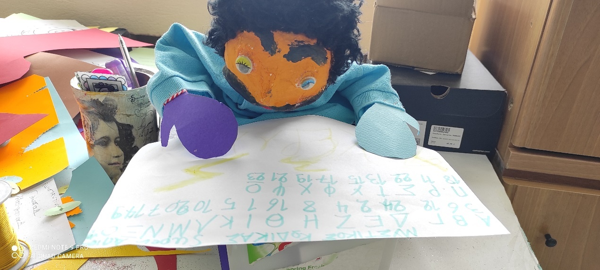

ΜΥΣΤΙΚΟΣ ΚΩΔΙΚΑΣ ΕΠΙΚΟΙΝΩΝΙΑΣ: Ο Άλκης, η μασκότ μας για να επικοινωνεί με ασφάλεια με την ομάδα των Απίθανων αποφάσισε να τους στέλνει κωδικοποιημένα μηνύματα. Οι Απίθανοι σε ρόλο «κωδικοθραύστη», ακολουθούν σαν παραλήπτες, το ειδικό πρωτόκολλο του αποστολέα Άλκη. Ο μυστικός κώδικας, στηρίζεται στην υποκατάσταση των γραμμάτων του ελληνικού αλφάβητου με αριθμούς.

Ο Υπολογιστής δεν κατανοεί τις ανθρώπινες γλώσσες: τα ελληνικά, τα αγγλικά... αλλά και οι περισσότεροι από εμάς δεν κατανοούμε την δική του γλώσσα, μια συνεχή σειρά από δυαδικά ψηφία: 10010111010110101... Επομένως, για να επικοινωνήσουμε με τον υπολογιστή χρειαζόμαστε έναν κοινό κώδικα επικοινωνίας· αυτό τον σκοπό επιτελούν **οι Γλώσσες Προγραμματισμού και τα Προγραμματιστικά Περιβάλλοντα.** Υπάρχουν πολλές Γλώσσες Προγραμματισμού με διαφορετικές δυνατότητες και για διαφορετικές χρήσεις. Ιδιαίτερα για την Πρωτοβάθμια Εκπαίδευση υπάρχουν περιβάλλοντα οπτικού προγραμματισμού.

Ασκηθήκαμε στη γλώσσα του υπολογιστή χρησιμοποιώντας μια συνεχή σειρά από δυαδικά ψηφία. Αποκωδικοποιήσαμε τον κώδικα δυαδικών ψηφίων που μας έστειλαν οι συνεργάτες μας αποκαλύπτοντας το μυστικό του που ήταν το περιεχόμενο μια ζωγραφιάς. Κωδικοποιήσαμε τη δική μας ζωγραφιά με δυαδικά ψηφία και οι συνεργάτες μας αποκωδικοποίησαν το μήνυμα. Η διαδικασία αυτή υλοποιήθηκε στα πλαίσια της εβδομάδας του κώδικα (code week) και συνεργαστήκαμε με παιδιά από διάφορες περιοχές της Ελλάδας και άλλων Ευρωπαϊκών κρατών.

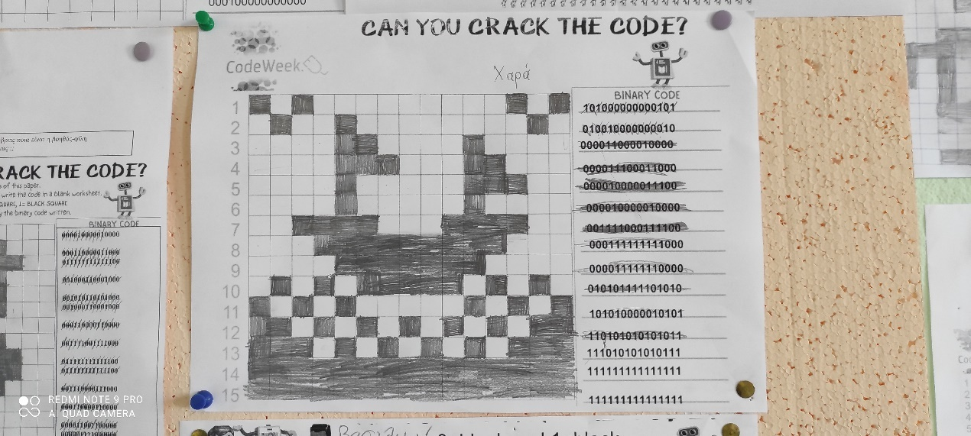

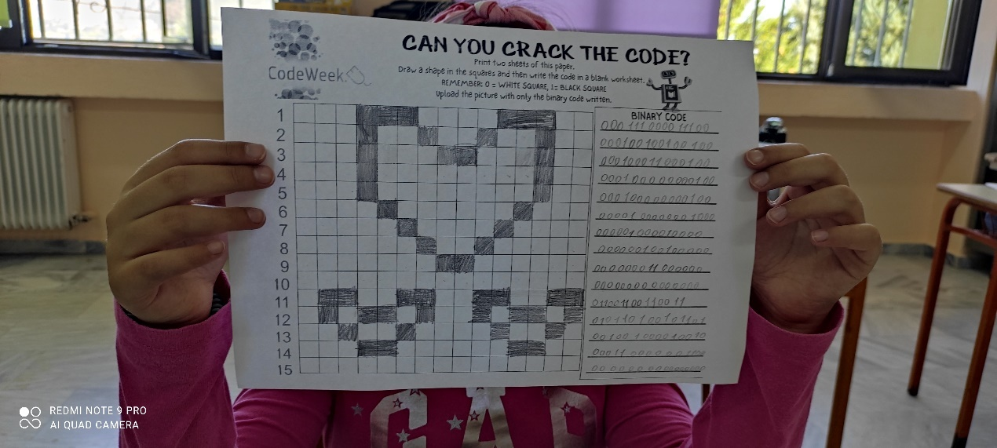

Με τη βοήθεια της μασκότ μας του Άλκη, φτιάξαμε καρτέλες πορείας με χαρτόνι και τις πλαστικοποιήσαμε για να είναι ανθεκτικές. Στις καρτέλες πάνω σχεδιάσαμε βελάκια με τις πορείες «πάνω/ μπροστά, κάτω/πίσω, δεξιά, αριστερά». Οι Απίθανοι σε ζευγάρια τοποθετούσαν τον Άλκη στην αρχή της διαδρομής και την μπάλα του στο τέλος. Το επόμενο ζευγάρι τοποθετούσε τις καρτέλες ώστε ο Άλκης να φτάσει στην μπάλα. Ιδιαίτερη προσοχή χρειάστηκε στα σημεία που θα έπρεπε να στρίψει.

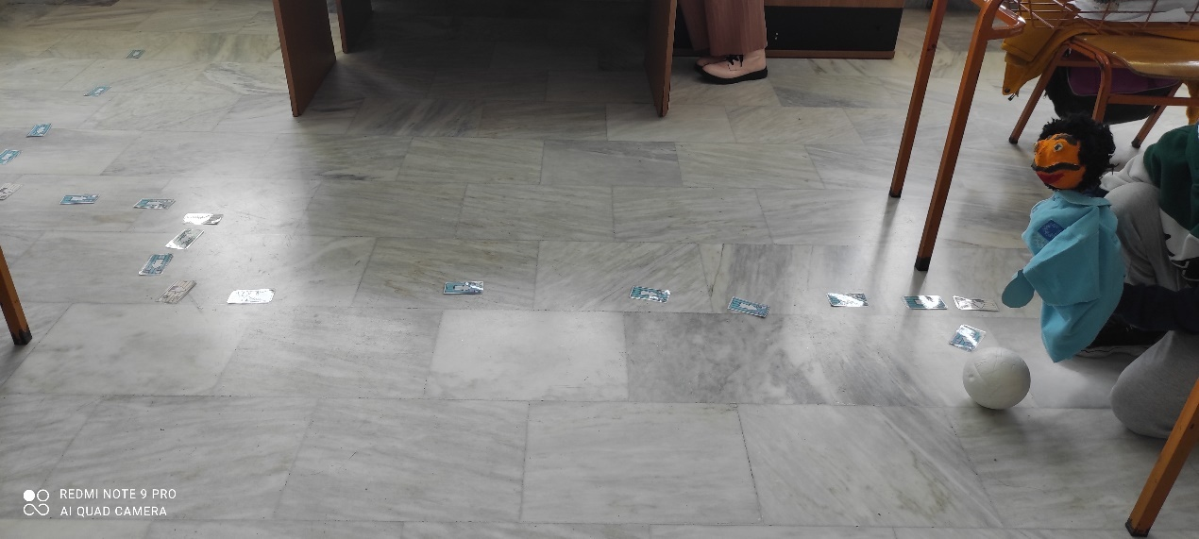

Η προσέγγιση της κωδικοποίησης και της αποκωδικοποίησης από την ομάδα των Απίθανων, παρουσιάζεται στα βίντεο των διευθύνσεων:

<https://www.youtube.com/watch?v=RZVz59F7jyg> Α΄ΜΕΡΟΣ

<https://www.youtube.com/watch?v=cma3lzwIo1Q> Β΄ΜΕΡΟΣ

**ΠΡΟΓΡΑΜΜΑΤΙΣΜΌΣ EDISON:**

Γνωρίζοντας το ρομπότ: Σήμερα **ρομπότ**θεωρείται η αυτόματη συσκευή που λειτουργεί με αυτοματισμό ή τηλεχειρισμό και υποκαθιστά τον άνθρωπο σε διάφορες εργασίες (βιομηχανικές, επιστημονικές, κοπιαστικές, επικίνδυνες κ.λπ.). Συνήθως, έχει τη μορφή ανθρώπου, ζώου ή ανθρωποειδούς, σχήμα βραχίονα ή μηχανικής συσκευής.

Στην εκπαιδευτική διαδικασία, ένα ρομπότ δεν μπορεί να αντικαταστήσει το ρόλο του εκπαιδευτικού, αλλά μπορεί να φανεί ένα πολύτιμο εργαλείο στα χέρια του στην εκμάθηση μιας δραστηριότητας. Το ρομπότ μπορεί να γίνει μια διασκεδαστική πλατφόρμα για τη διδασκαλία μιας πληθώρας μαθημάτων, όπως ηλεκτρονικών υπολογιστών, ηλεκτρονικής, μηχανολογίας, φυσικής κ.α. Τα ρομπότ ενσωματώνουν τη μέθοδο της αλληλεπίδρασης μέσα στο πλαίσιο της «Τεχνολογικής Εποχής»

**Εκπαιδευτική Ρομποτική** ονομάζεται το υπολογιστικό περιβάλλον που αποτελείται από ένα ή περισσότερα ρομπότ (είτε αυτόνομα είτε συνοδευόμενα από υπολογιστή), το οποίο ενθαρρύνει τους μαθητές να σκεφτούν καλύτερα ένα πρόβλημα, να συνεργαστούν, βοηθά τους εκπαιδευόμενους να αποκτήσουν γνώσεις, κριτική σκέψη, εξοικείωση με τους υπολογιστές αλλά και με άλλες επιστήμες ή/και με τις τέχνες.

Η εκπαιδευτική ρομποτική είναι ένας ραγδαία αναπτυσσόμενος κλάδος σε όλες τις βαθμίδες της εκπαίδευσης παγκοσμίως. Τα εκπαιδευτικά ρομπότ έχουν τα ίδια χαρακτηριστικά με τα βιομηχανικά ρομπότ, είναι χαμηλότερου κόστους και είναι ασφαλέστερο να χρησιμοποιηθούν από μαθητές, φοιτητές, χομπίστες... και παντός είδους χρήστες!!

Επιπλέον τα ρομπότ βγάζουν τον μαθητή από τα στενά όρια της οθόνης του υπολογιστή στον πραγματικό κόσμο.

**Προγραμματισμός** είναι η διαδικασία σύνταξης οδηγιών για την επίλυση ενός προβλήματος με τέτοιο τρόπο που να τις καταλαβαίνει ο υπολογιστής και να μπορεί να τις εκτελεί. Οι οδηγίες αυτές ονομάζονται εντολές και στο σύνολό τους καθορίζουν το πρόγραμμα ηλεκτρονικού υπολογιστή (κώδικας). Οι εντολές πρέπει να είναι σαφείς και να εκτελούνται με μια συγκεκριμένη σειρά ώστε το πρόγραμμα να οδηγείται στο επιθυμητό αποτέλεσμα.

**Το  Edison είναι ένα προγραμματιζόμενο ρομπότ.**Έχει σχεδιαστεί για να προσαρμόζεται κατάλληλα στο πλαίσιο μιας **διδασκαλίας STEM** αλλά και την εκμάθηση του ίδιου του **προγραμματισμού**και της **ρομποτικής**. Είναι κατάλληλο για μαθητές και μαθήτριες από 4 έως 16 ετών, ανάλογα με το  προγραμματιστικό περιβάλλον που θα χρησιμοποιηθεί.

Το Edison Μπορεί να χρησιμοποιηθεί:

1. είτε με τον προγραμματισμό του μέσω υπολογιστή
2. είτε με τη χρήση γραμμωτού κώδικα (barcode) και αντίστοιχα προκαθορισμένα προγράμματα που διαθέτει.

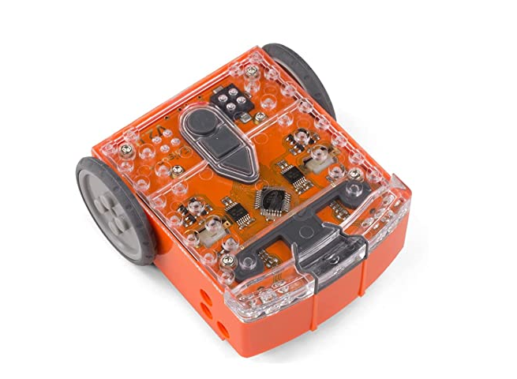

Τα λογισμικά που χρησιμοποιούμε στο Edison είναι **"ελεύθερα"** που σημαίνει ότι τα χρησιμοποιούμε χωρίς να χρειάζεται να πληρώσουμε για αυτά.

Πριν ξεκινήσουμε να χρησιμοποιούμε το Edison ρομπότ θα πρέπει να κάνουμε κάποιες ενέργειες:

(1) να το γνωρίσουμε

(2) να επισκεφτούμε την ιστοσελίδα του EdScratch και

(3) να ελέγξουμε ότι όλα λειτουργούν και ότι δεν υπάρχει κάποιο πρόβλημα

μεταφορτώνοντας ένα δοκιμαστικό πρόγραμμα.

Προετοιμασία του Edison ρομπότ

Πρώτα ανοίγουμε το καπάκι της θήκης των μπαταριών και αφαιρούμε από το εσωτερικό του το καλώδιο μεταφόρτωσης EdComm. Το καλώδιο μεταφόρτωσης EdComm χρησιμοποιείται για να μεταφορτώνουμε προγράμματα στο ρομπότ. Συνδέεται στην υποδοχή ακουστικών του υπολογιστή μας. Μετά τοποθετούμε στο εσωτερικό του 4 μπαταρίες τύπου AAA. Προσέχουμε να είναι σωστά τοποθετημένες (+/-) και κλείνουμε το καπάκι. Για να ενεργοποιηθεί το Edison ρομπότ,σύρουμε το διακόπτη που βρίσκεται στο κάτω μέρος του, στο On. Το ρομπότ θα ανταποκριθεί αναβοσβήνοντας τα κόκκινα LED του.

Γνωρίζοντας το Edison ρομπότ: Πρώτα ανοίγουμε το καπάκι της θήκης των μπαταριών και αφαιρούμε από το εσωτερικό του το καλώδιο μεταφόρτωσης EdComm. Το καλώδιο μεταφόρτωσης EdComm χρησιμοποιείται για να μεταφορτώνουμε προγράμματα στο ρομπότ. Συνδέεται στην υποδοχή ακουστικών του υπολογιστή μας. Μετά τοποθετούμε στο εσωτερικό του 4 μπαταρίες τύπου AAA. Προσέχουμε να είναι σωστά τοποθετημένες (+/-) και κλείνουμε το καπάκι.

Γνωρίζοντας το Edison ρομπότ ( Υποστηρικτικό υλικό για να γνωρίσουμε το robot Edison  υπάρχει στη σελίδα :<https://elearn.ellak.gr/mod/book/tool/print/index.php?id=3790> )

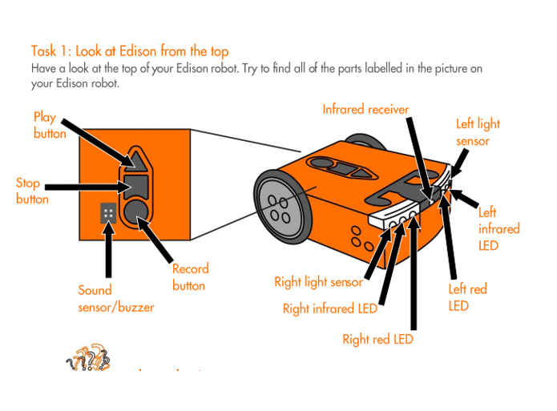

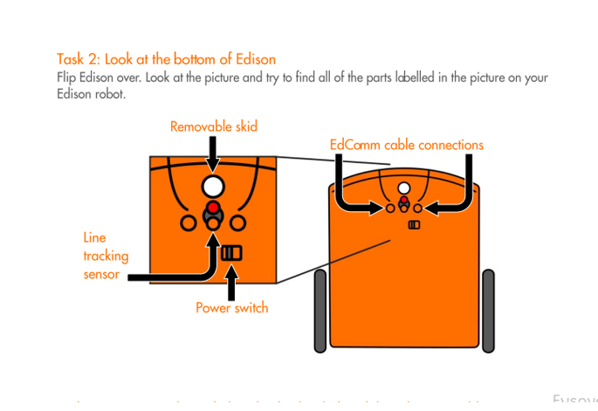

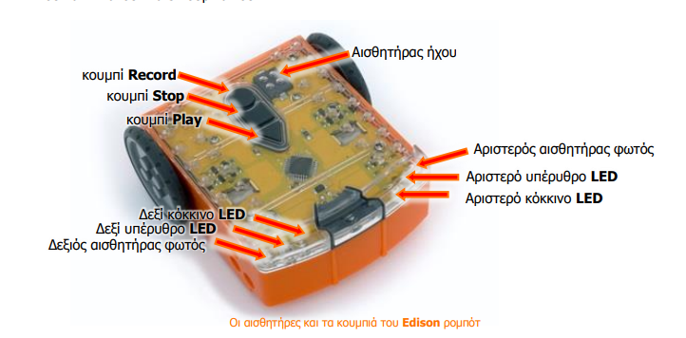

Για να ενεργοποιήσουμε το Edison αναποδογυρίζουμε το ρομπότ και σέρνουμε τον διακόπτη λειτουργίας στο "on". Το ρομπότ θα κάνει ένα «μπιπ» και οι κόκκινες λυχνίες LED θα αρχίσουν να αναβοσβήνουν.

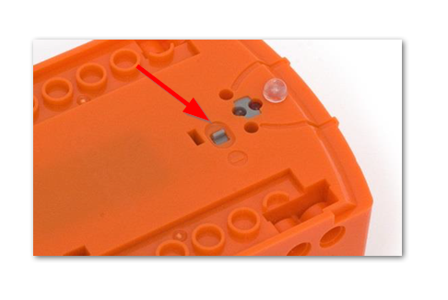

Όταν προγραμματίζουμε το ρομπότ μεταφέρουμε τα προγράμματά μας από τον υπολογιστή ή το τάμπλετ στο ρομπότ. Για τη μεταφορά των προγραμμάτων συνδέουμε το Edison σε έναν υπολογιστή ή tablet χρησιμοποιώντας **το καλώδιο EdComm**.

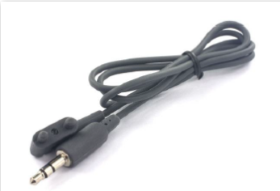

Για να συνδέσουμε το Edison, συνδέουμε το άκρο του καλωδίου EdComm στην υποδοχή ακουστικών του υπολογιστή ή του tablet σας. Το άλλο άκρο του καλωδίου EdComm το συνδέουμε με το ρομπότ Edison όπως φαίνεται στην εικόνα.

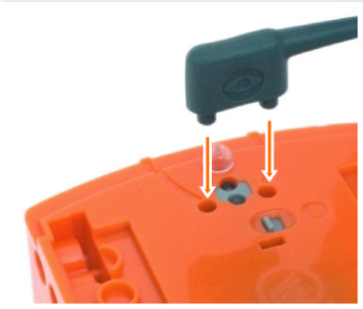

Για να χρησιμοποιήσουμε το Edison ρομπότ θα πρέπει να   γνωρίζουμε που είναι οι αισθητήρες του και τι κάνουν τα 3 κουμπιά του.

(Play – Εκκίνηση του προγράμματος, Stop – Τερματισμό του προγράμματος, Record – 1 πάτημα = μεταφόρτωση προγράμματος,3 πατήματα = σάρωση γραμμω τού κώδικα (Barcode). 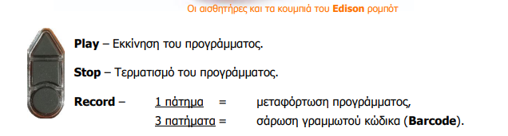

Στην αρχή προγραμματίσαμε το Edison μέσα από τα απλά προγράμματα barcode. Έτσι τα παιδιά άρχισαν να εξερευνούν την κωδικοποίηση και τη ρομποτική χρησιμοποιώντας τους μοναδικούς γραμμωτούς κώδικες για την ενεργοποίηση προκαθορισμένων προγραμμάτων. Για να διαβάσει το Edison ρομπότ μας τον γραμμωτό κώδικα ακολουθήσαμε τα πιο κάτω βήματα: (1) Τοποθετήσαμε το ρομπότ πάνω στο βέλος, στραμμένο προς τον γραμμωτό κώδικα. (2) Στο πάνω μέρος του ρομπότ μας πατήσαμε 3 φορές το στρογγυλό κουμπί εγγραφής (Record). (3) Το ρομπότ κινήθηκε μπροστά σαρώνοντας τον γραμμωτό κώδικα. (4) Στο πάνω μέρος του ρομπότ πατήσαμε μόνο 1 φορά το τρίγωνο κουμπί εκκίνησης (Play) για να εκτελέσουμε το πρόγραμμα.

Δύο ρομπότ Edison με μορφή εκσκαφέα μεταφέρουν τα απορρίμματα τα οποία μετατρέπονται σε κομπόστ σε έναν χώρο απόθεσης για να ολοκληρωθεί η κομποστοποίησή τους. Το Edison  που είναι στη βάση κινεί τον εκσκαφέα και προγραμματίστηκε να κινείται ακολουθώντας το φως, σκανάροντας barcode/ γραμμωτό κώδικα ένα εύχρηστο κι ελκυστικό περιβάλλον προγραμματισμού για τα παιδxιά αυτής της ηλικίας.

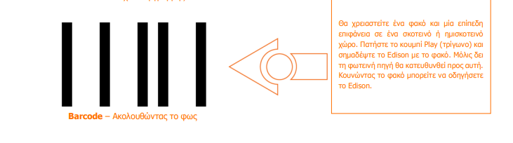

Η φορτωεκφόρτωση των απορριμμάτων πραγματοποιήθηκε με τον κουβά που κατασκευάστηκε με τα εξαρτήματα του εκσκαφέα στο δεύτερο  edison, το οποίο είναι τοποθετημένο πάνω από το πρώτο edison και αποτελούν μαζί μία κατασκευή.  Ο προγραμματισμός του κουβά του εκσκαφέα να ανεβαίνει και να κατεβαίνει δηλαδή να φορτώνει και να ξεφορτώνει αντίστοιχα πραγματοποιήθηκε με τη χρήση γραμμωτού κώδικα και τη χρήση τηλεχειριστηρίου DVD Player. Με το πάτημα του κουμπιού ( + ) ο κουβάς του εκσκαφέα ανεβαίνει και με το πάτημα του κουμπιού (- ) ο κουβάς του εκσκαφέα κατεβαίνει. Με τις κινήσεις αυτές μπορεί το edison να ανακατεύει τα υπολείμματα μεταξύ τους και με το χώμα για να γίνει το κομπόστ και όταν το κομπόστ είναι έτοιμο γεμίζει τσουβάλια με κομπόστ για να μπορούν να το χρησιμοποιήσουν οι κάτοικοι των δύο χωριών στις καλλιέργειές τους και στα λουλούδια τους. Με τον τρόπο αυτό μέσα από τη μείωση των απορριμμάτων εξασφαλίζεται φυσική λίπανση των φυτών με οικονομικό και φιλικό προς το περιβάλλον και την υγεία τρόπο βελτιώνεται η ποιότητα και αυξάνεται η ποσότητα της φυτικής παραγωγής. Συμπληρωματικά δε χρησιμοποιούνται χημικά λιπάσματα τα οποία προκαλούν δυσάρεστες συνέπειες στην υγεία και το περιβάλλον και το κόστος αγοράς τους είναι υψηλό. Τα δύο edison κινούνται συνεργατικά ολοκληρώνοντας μία κατασκευή, αυτή του εκσκαφέα.

Τους προγραμματιστές Απίθανους μπορείτε να παρακολουθήσετε σε βίντεο στη διεύθυνση: <https://www.youtube.com/watch?v=uItTsT2rO0E>

Στη συνέχεια με τα παιδιά προχωρήσαμε τον προγραμματισμό με εντολές που είναι εικονίδια  τα οποία μεταφέραμε και τα εναποθέσαμε.

* **EdBlocks (Οπτικός Προγραμματισμός βασισμένος σε εικονίδια)**

Το EdBlocks είναι μια γλώσσα προγραμματισμού ρομπότ όπου χρησιμοποιούνται εικονίδια κι είναι εξαιρετικά εύκολη στη χρήση. Το EdBlocks είναι διαισθητικό και διασκεδαστικό, ακόμη και για νεότερους χρήστες οι οποίοι απλά μεταφέρουν και εναποθέτουν τα εικονίδια. Ιδανικό για την εισαγωγή οποιουδήποτε στον προγραμματισμό, το EdBlocks είναι ιδανικό για μαθητές ηλικίας 7+ ετών.

Για να φορτώσουμε το πρόγραμμα από το EdBlocks στο edison ακολουθήσαμε τα εξής βήματα:

Πήγαμε στη διεύθυνση [**https://www.edblocksapp.com/**](https://www.edblocksapp.com/)

Επιλέξαμε  **Launch Edblocks**  ( μπορούμε να παρακολουθήσουμε το βίντεο τουλάχιστον την πρώτη φορά).

1. Ανοίξαμε **το κουμπί λειτουργίας του Edison** (από την κάτω επιφάνεια).
2. Προσαρμόσαμε **την ένταση του ήχου της συσκευής σας στο μέγιστο ή στο 100%**.
3. **Συνδέσαμε το EdComm καλώδιο** στην υποδοχή ήχου της συσκευής σας και στις υποδοχές του Edison.

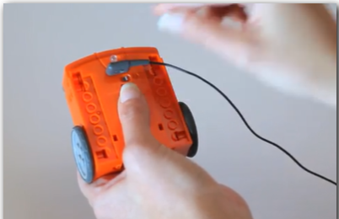

Επιλέξαμε  **Program Edison** (δεξιά στην οθόνη).



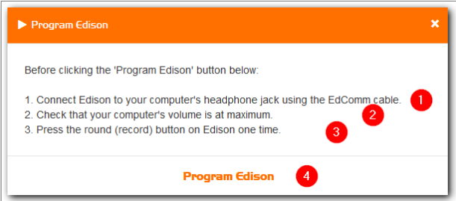

Πατήσαμε **το στρογγυλό κουμπί** (στην επάνω επιφάνεια του Edison) (3).

Επιλέξαμε το **Program Edison** (4) και περιμέναμε να ακούσουμε έναν ήχο επιτυχίας (ακούγεται σαν παλιό modem). Όταν σταματήσει ο ήχος σημαίνει ότι το πρόγραμμα φορτώθηκε στο Edison. Κλείσαμε το παράθυρο οδηγιών.

**Βγάλαμε το καλώδιο** το οποίο και δεν χρειάζεται πλέον αλλά και μπορεί να εμποδίσει σε μια ενδεχόμενη κίνηση του ρομπότ.

ΕΙΜΑΣΤΕ ΣΤΗΝ ΤΕΛΙΚΗ ΦΑΣΗ: πατήσαμε **το τρίγωνο κουμπί.** Το Edison  εκτέλεσε το πρόγραμμα! Κινείται ακολουθώντας το φως.

* **EdScratch (Οπτικός προγραμματισμός σε μπλοκ εντολών)**

Το EdScratch είναι μια οπτική γλώσσα προγραμματισμού που βασίζεται στα μπλοκ εντολών του Scratch. Το EdScratch συνδυάζει την ευκολία του προγραμματισμού μεταφοράς και απόθεσης με ισχυρή λειτουργικότητα και ευελιξία. ΓΗ γλώσσα αυτή μπορεί να χρησιμοποιηθεί από μαθητές 10+ ετών. Οι Απίθανοι στην ηλικία των 9 ετών προγραμματίσαμε με δομή ακολουθίας μόνο. Στο EdScratch προγραμματίσαμε τον γερανό. Ο γερανός δεν έχει τροχούς. Τα περισσότερα μπλοκ ελέγχουν και τις δύο μηχανές του Edison. Αυτό όμως δε σημαίνει ότι και οι δύο μηχανές κάνουν πάντα το ίδιο πράγμα. Οι μηχανές του Edison στις περιστροφές δεν κάνουν και οι δύο την ίδια κίνηση ταυτόχρονα (π.χ. στην περιστροφή ο ένας κινείται μπροστά ενώ ο άλλος κινείται πίσω). Αυτό σημαίνει ότι μπορούμε να γράψουμε ένα πρόγραμμα μετακινώντας μόνο έναν από τους κινητήρες ή να γράψουμε ένα πρόγραμμα που να λέει σε κάθε κινητήρα τι να κάνει ξεχωριστά. Φυσικά, μπορούμε και να αφαιρέσουμε τους τροχούς να συνδέσουμε έναν άξονα αντί αυτών.

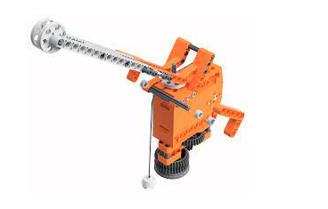

Για να ελέγξουμε ξεχωριστά κάθε κινητήρα:

Ανοίξαμε την εφαρμογή EdScratch και πήγαμε στην κατηγορία **Drive** στην παλέτα μπλοκ. Τα μπλοκ που χρησιμοποιήσαμε επειδή θέλαμε μία έξοδο μόνο από έναν από τους κινητήρες του Edison, είναι τα μπλοκ **δεξιού** και αριστερού **κινητήρα** αντίστοιχα:

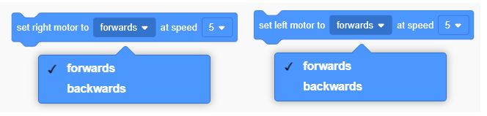

Το πράγραμμά μας είναι απλό και στηρίζεται στη δομή ακολουθίας. Ο Γερανός περιστρέφεται και ανεβοκατεβάζει το σκοινάκι που καταλήγει σε μαγνήτη με τέτοιον τρόπο ώστε να μπορεί να σηκώσει και να κατεβάσει αντικείμενα. Με τις κινήσεις αυτές και την δυνατότητα περιστροφής του, σηκώνει τα τσουβάλια με το κομπόστ και τα φορτώνει στα αυτοκίνητα των κατοίκων των χωριών για να τα χρησιμοποιήσουν ως φυσική λίπανση του εδάφους στις καλλιέργειές τους.

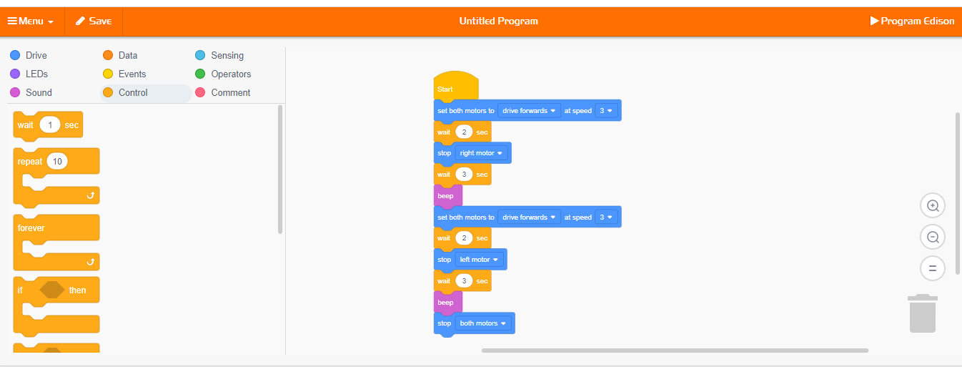

Arduino uno: Ενδεικτικά κάποιοι τρόποι προγραμματισμού του Arduino uno:

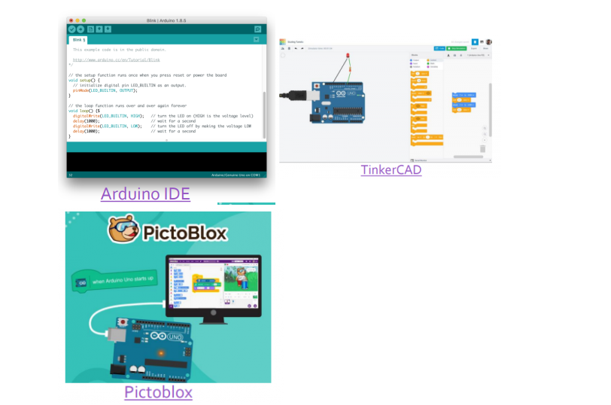

Χρησιμοποιήσαμε το TinkerCAD γιατί μας δίνει ο πλεονέκτημα της προσομοίωσης που συμβάλλει καθοριστικά στην εξοικείωση.

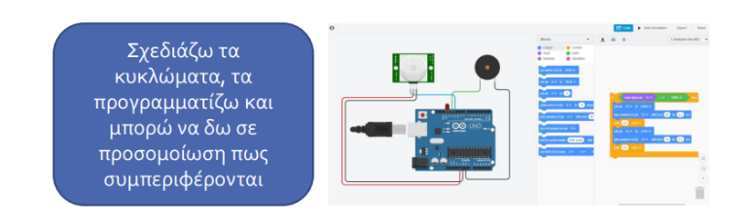

Χρησιμοποιήσαμε τη βιβλιοθήκη Arduino και αλλάξαμε τις μεταβλητές για κώδικες IDE/ writing, σύμφωνα  με το σενάριο και τον σκοπό του έργου μας.

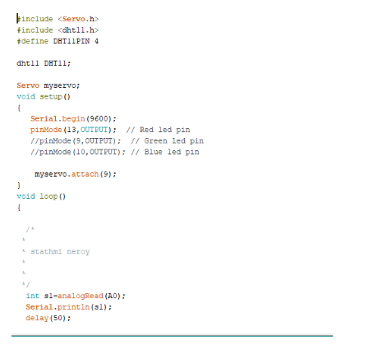

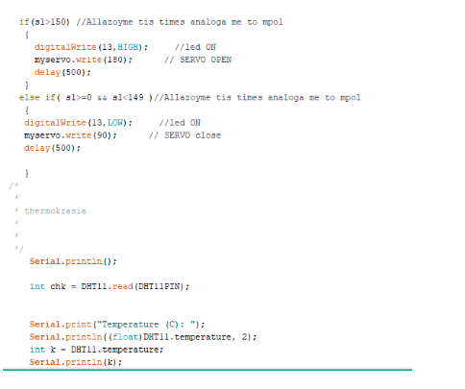

**ΤΕΛΙΚΗ ΠΑΡΟΥΣΙΑΣΗ ΤΟΥ ΕΡΓΟΥ**

Στο βίντεο της διεύθυνσης που ακολουθεί παρουσιάζεται συνολικά η πρότασή μας και η υλοποίησή της μέσα από τη χρήση τεχνολογίας και ρομποτικού εξοπλισμού.

<https://www.youtube.com/watch?v=Co9Hs-vCgvM>

ΔΙΑΧΥΣΗ

Η διάχυση του έργου πραγματοποιήθηκε με τους εξής τρόπους:

Δια ζώσης Παρουσίασή του στους/στις εκπαιδευτικούς και τους μαθητές/τριες του σχολείου.

Δια ζώσης Παρουσίασή του στους μαθητές/τριες του 1ου Νηπιαγωγείου Μουρικίου και τη Νηπιαγωγό.

Δια ζώσης παρουσίαση και ενημέρωση των γονέων των μαθητών/τριών (είδη πολλές οικογένειες των μαθητών/τριών, ξεκίνησαν την κομποστοποίηση στα σπίτια τους!).

Δημοσίευση του τελικού βίντεο που περιέχει την πρόταση συνολικά, στο you tube και σε μέσα κοινωνικής δικτύωσης.

Επιστολή προς τους τοπικούς φορείς, τους τοπικούς συλλόγους, τον σύλλογο γονέων και το δήμο με την πρότασή μας με στόχο την υιοθέτησή της. Η επιστολή περιείχε QR με τη σελίδα της πρότασής μας στην ΕΕΛΛΑΚ ( με το σκανάρισμα του QR Code είναι πολύ απλή και εύκολη η εύρεση της ηλεκτρονικής σελίδας) .



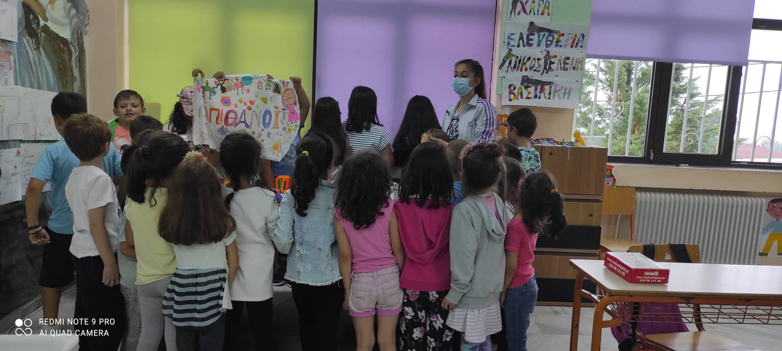

ΒΙΒΛΙΟΓΡΑΦΙΑ

:<https://elearn.ellak.gr/mod/book/tool/print/index.php?id=3790>

<https://el.wikipedia.org/wiki/Arduino>

<https://4dimkal-robot.weebly.com/tiota-epsilon943nualphaiota-tauomicron-arduino.html>

[https://www.edscratchapp.com.](https://www.edscratchapp.com./)

<https://projectmaniacs.wordpress.com/2014/11/29/%CE%B1%CE%BD%CE%AC%CE%BB%CF%85%CF%83%CE%B7-%CF%84%CE%BF%CF%85-arduino-uno/>

<https://grobotronics.com/humidity-sensor-dht11-module.html>

<https://blogmasterwalkershop.com.br/arduino/como-usar-com-arduino-modulo-sensor-detector-de-nivel-profundidade-de-agua>

<https://meetedison.com/content/EdBooks/Greek/Edbook2_mgeorgan%20greek.pdf>

<http://gym-trachoni-lem.schools.ac.cy/images/myuploads/documents/Edison_Robot.pdf>

<https://meetedison.com/content/EdBooks/Greek/Edbook1_mgeorgan%20greek.pdf>

<https://www.youtube.com/watch?v=sr6wX47YD_Y>

<https://www.youtube.com/watch?v=k5WU29VSL00&t=51s>

<http://users.sch.gr/pgiannakas/%ce%bc%ce%b1%ce%b8%ce%b7%ce%bc%ce%b1%cf%84%ce%b1/programming/>